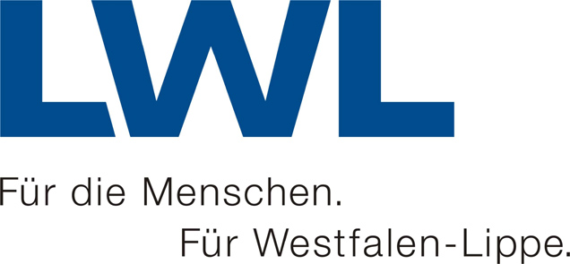
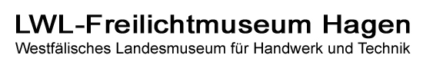

Führung mit Gebärdendolmetscherin
im LWL-Freilichtmuseum Hagen

Sonntag, 26.04.2009, 14 Uhr

„Wasser auf die Mühlen“
Der Ersatz der Muskelkraft von Mensch und Tier durch die Kraft des Wassers leitete eine Umwälzung in der vorindustriellen Tätigkeit ein und bildete die Grundlage für diverse technische Entwicklungen des „Maschinenzeitalters“. Entdecken Sie das LWL-Freilichtmuseum Hagen aus der Perspektive einer Energie, die die Mühlräder drehte und somit viele Branchen in der Region vorwärts brachte – allen voran die Metallverarbeitung.

Die offene Sonntagsführung ist kostenlos und wird von einer Gebärdendolmetscherin begleitet. Die Führung startet am Treffpunkt B. Wo der Treffpunkt für die Führungen sich befindet, sehen Sie auf dem Lageplan am Museumseingang (auch als Faltplan an der Kasse erhältlich).

Weitere Termine:

Sonntag, 21.06.2009, 14 Uhr, „Feuer, Wasser, Hammerschlag“, Treffpunkt A
Sonntag, 13.09.2009, 14 Uhr, Karriere mit Lehre – Frauen und Handwerke in
Westfalen-Lippe, Treffpunkt Haus Sümmern

LWL-Freilichtmuseum Hagen
Westfälisches Landesmuseum für Handwerk und Technik
Mäckingerbach
58091 Hagen
Tel.: 02331-7807-0
Fax: 02331-7807-120
E-Mail: freilichtmuseum-hagen@lwl.org
Internet: www.lwl-freilichtmuseum-hagen.de

